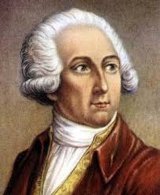
Nom : Lavoisier
Nom complet : Antoine Laurent Lavoisier
Nationalité : Français

Période de temps : 1743-1794
Phrase célèbre : Rien ne se perd, rien ne se crée, tout se transforme.
Découverte : La balance.
